20-24 ноября 2017 - Всероссийский День правовой помощи детям

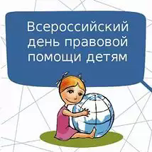

В 2017 году во всех субъектах Российской Федерации пройдет ежегодный Всероссийский День правовой помощи детям.

